02. September 2016

Wunderkind aus den USA

Mit zwölf an die Uni

Im Alter von 15 Monaten soll er schon das Alphabet aufgesagt, mit zwei Jahren ganze Bücher gelesen haben. Jetzt ist er der jüngste Ingenieurstudent der US-Universität Cornell: Jeremy Shuler, zwölf.

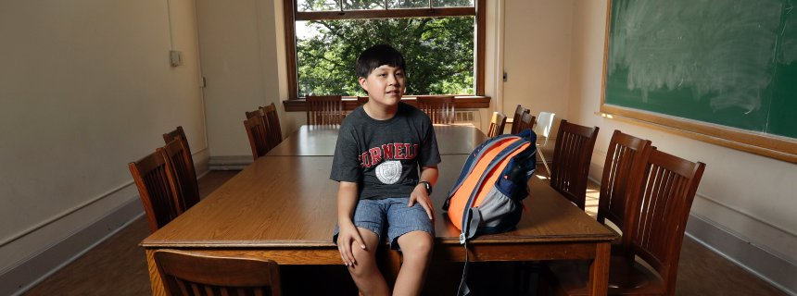
Schon als Baby von drei Monaten fixierte Jeremy Shuler Buchstaben und Zahlen. Im Alter von 15 Monaten kannte er das Alphabet aufsagen. Mit knapp zwei Jahren konnte er lesen, auf Englisch und Koreanisch. Mit fünf las er "Herr der Ringe". Mit sechs löste er Differenzialgleichungen. So erzählt es zumindest seine Mutter. Fest steht: Jetzt, mit zwölf Jahren, studiert der Junge aus dem US-Bundesstaat Texas an einer Universität.

Jeremy ist der jüngste Ingenieurstudent der Universität Cornell im Bundesstaat New York. Dort ist man schon gespannt auf das Wunderkind. "Es ist schwer vorherzusagen. Aber wenn er so weitermacht, wird er eines Tages ein Problem lösen, an das wir noch nicht einmal gedacht haben", glaubt Lance Collins, Direktor der Abteilung für Ingenieurswissenschaft an der Cornell Universität. "Das ist ziemlich aufregend."

Schon mit zehn Jahren hatte Jeremy die Zulassungstests in Mathematik und Naturwissenschaften bestanden. Die Bedingung der Uni war aber: Wenn wir das Kind bei uns als Student aufnehmen, müssen die Eltern mit umziehen. Dazu waren die beiden Ingenieure für Luft- und Raumfahrttechnik bereit. Jeremys Vater hat auch an der Cornell-Uni studiert, sein Großvater unterrichtet dort.

"Es war sinnlos, ihn in einem Kindergarten anzumelden", sagt Harrey Shuler, deren Familie aus Korea stammt. Auf dem Spielplatz sei er verstört gewesen, weil die anderen Kinder herumrannten und schrien. "Aber dann brachten wir ihn zu einem Mathe-Zirkel, und da verhielt er sich sehr sozial", sagt die Mutter. "Er brauchte andere mit ähnlichen Interessen."

Um ihr Kind zu fördern, hat sie ihren Job aufgegeben und Jeremy zu Hause unterrichtet. Jetzt richtet sich der Zwölfjährige in seinem neuen Leben als Student ein. In den Seminaren sei alles noch ziemlich einfach. Er möge die theoretischen Diskussionen und habe auch schon Freunde gefunden. "Im Mathe-Camp waren die meisten auch älter als ich", sagt Jeremy. "Ich bin deshalb daran gewöhnt, ältere Freunde zu haben. Hauptsache, sie mögen Mathe."

fok/AP

URL:
http://www.spiegel.de/lebenundlernen/uni/wunderkind-zwoelfjaehriger-studiert-an-us-uni-cornell-a-1110679.html

